Gerard Chaparro Redondo
Practica 3 ESC2

Codi:
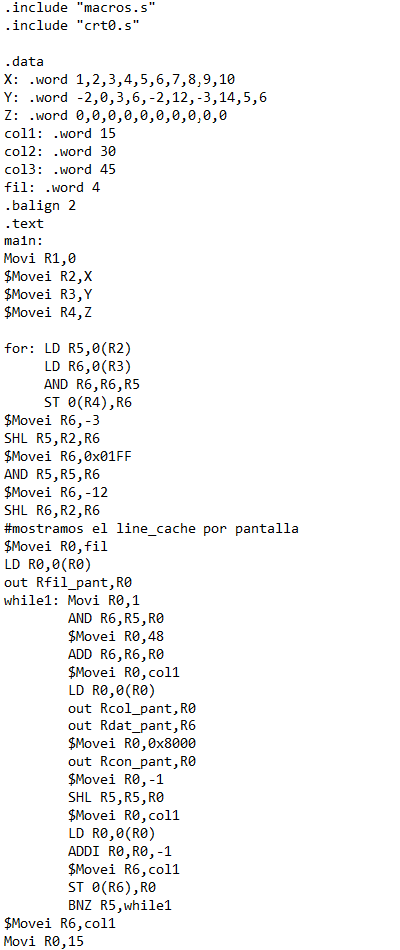
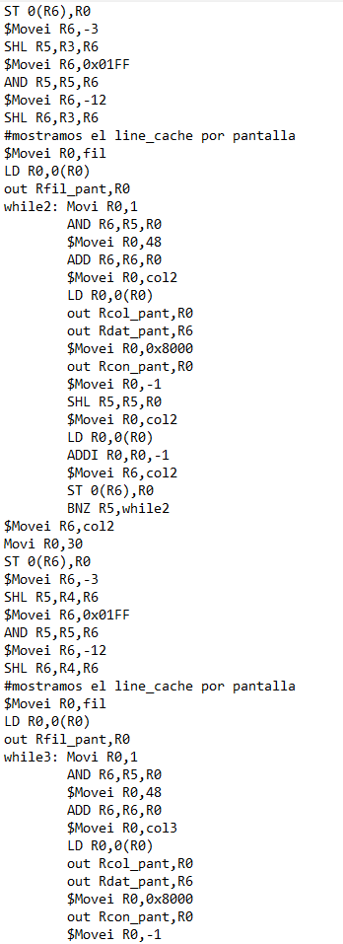
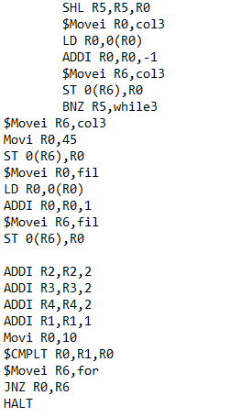
Prova de funcionament:
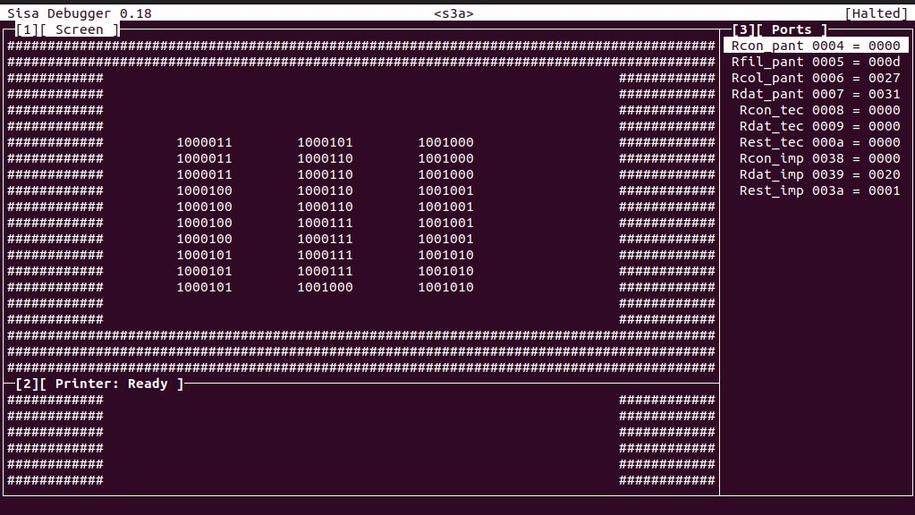

Quant els tinguis traudit comprova en el simulador les adreces assignades als vectors X, Y i Z. Amb l’adreça inicial de X, Y, Z dedueix les adreces de:
@X[0]= 021a @X[9]= 022c
@Y[0]= 022e @Y[9]= 0240
@Z[0]= 0242 @Z[9]= 0254
Per veure on es troben:
